◆ＳＳＳグラウンドでは「セコム・セキュリティシステム」の機械警備を導入しており、駐車場の出入口が閉まっている時間は機械警備警戒中です。この時間帯は、駐車場も含め、敷地内は立ち入り禁止となっており、万が一、侵入者と判断された場合には警備員と警察が直接来てしまいます！会場到着時に駐車場の出入口が閉まっている場合には、ＳＳＳスタッフが到着するまで敷地の外でお待ちください。

・基本的にクラブハウス屋内の利用については、ＳＳＳ会員のみの利用となっております。外用トイレ、水道、自動販売機、グラウンド側の軒下スペースは、ＳＳＳ会員以外の方でもご利用いただけます（外壁に水筒や椅子など、堅いものをぶつけないように気を付けてご利用ください）。
・大会本部はグラウンド中央部分にあるスーパーハウスです（グラウンド案内図参照）。御用の方は、スーパーハウスのＳＳＳスタッフへお声かけください。また、指導者打ち合わせ、試合結果報告と結果確認、 審判控室などの本部機能はすべてスーパーハウスで行います。
・防球ネット外ではボールの使用はできません。移動の際もボールは転がさずに手で持って移動してください。
・ホームグラウンド施設内にゴミステーションはございませんので、ゴミにつきましては、各自でお持ち帰りください。また、グラウンド利用後はゴミや忘れ物がないかを必ずご確認ください。
・トイレは外用トイレを使用してください。全員が使う共用トイレですので、きれいに使用してください。
・人工芝上では、飲食は出来ません（水のみ可）。スポーツドリンク等の給水については、人工芝以外の場所で 行ってください。昼食や栄養補給（ゼリーなど）についても、人工芝以外の場所でお願いします。ただし、スーパーハウス付近の防球フェンス外側の人工芝に限り、人工芝上であっても、ブルーシートなどの敷物の上であれば、食べ物を食べても構いません。必ず、食べかすやゴミはお持ち帰りください。
・人工芝を抜くなどの意図的な場合はもちろんですが、意図的ではなくとも明らかな不注意（防球ネット外でのボールの使用、石投げなど）でクラブハウスや設備品、人工芝グラウンドなどを破損させた場合、補修費の請求や利用禁止の処置もありますので、予めご留意ください（各チーム、お連れのお子さんにも各種ルールは必ず遵守させてください）。また、 人工芝上でつばを吐く行為やガムを噛む行為も固く禁止致します。
・ご観戦は、防球ネットの外側でお願いします。テントは防球ネット外側の指定された場所で設置可能ですが、杭やペグ等は使用できません（グラウンド案内図参照）。荷物や重りを利用してテントが風で飛ばされないようにしっかりと固定してください。強い風が吹く場合がございますので、くれぐれもご注意願います。
・人工芝部分では椅子の利用は出来ません。また、尖ったヒールのついた靴などは、芝の基礎材を破ってしまう可能性があるので禁止と致します。皆様、芝を傷つけない靴でのご来場をお願いします。
・ホームグラウンド敷地内では、盲導犬以外の動物は入場禁止と致します（車中は可）。
・ホームグラウンド敷地内はスポーツ教育施設につき禁煙です（喫煙スペースもございません）。また、敷地内出入口付近も子どもたちの出入りがあるため喫煙出来ません。可能であれば、ご来場中の時間は禁煙にご協力ください（電子タバコも同様です）。ただし、駐車場使用が認められている方で、自車内において、扉や窓を解放しない密閉された状態であれば一時的な喫煙のみ可と致します。車内で喫煙される際には、なるべくグラウンドから離れた駐車スペースを利用するなど、ご配慮、ご協力ください。
・活動中および移動中、万が一の事故、けがなどが発生した場合、自チームの責任の上でご対処いただきますので、予めご了承ください。

【ＳＳＳスポーツクラブホームグラウンド利用上の注意事項とお願い】

【駐車場のご利用について】

ＳＳＳ敷地内の駐車場は、工事中のため利用出来ません。安全確保のため、子どもの送迎での一時入場も出来ません。また、ＳＳＳ敷地前の路上に停車し、お子さんを乗り降りさせることも非常に危険ですので、禁止と致します。ご来場のお車はすべて近隣の石狩市スポーツ広場の特設駐車場に駐車願います。駐車位置はＢ＆Ｇ体育館から道路を挟んで北側の舗装されていない駐車場となります（グラウンド地図参照）。
グラウンドまで移動の際、石狩市スポーツ広場（石狩市Ｂ＆Ｇ海洋センター）の敷地内は通り抜け禁止です。なお、付近には横断歩道がございません。保護者の方が一緒に移動するなど、交通事故等に遭わないよう、十二分にご注意ください。
※石狩市スポーツ広場グラウンドや石狩（Ｂ＆Ｇ）海洋センターのある場所の舗装された駐車場は利用できません。もちろん、路上駐車も厳禁です。

【ＳＳＳスポーツクラブホームグラウンド地図】
特設駐車場について
Ｐ

ご来場のお車は、すべてこち
らの駐車場をご利用ください （今回は特別に申請し、借用しています。普段は利用できませんので、ご注意ください）。

Ｐ

◆ＳＳＳスポーツクラブ
ホームグラウンド
駐車禁止!
札幌創成高校グラウンド
通り抜け禁止!
バス停

敷地内駐車場について
Ｐ

こちらのＳＳＳ敷地内の駐車スペースは、現在工事中のため、利用できません。安全のため、子どもの送迎での一時入場も禁止と致します。また、ＳＳＳ敷地前の路上に停車し、お子さんを乗り降りさせることも非常に危険ですので、禁止と致します。

【ＳＳＳスポーツクラブホームグラウンド案内図】
こちらが
「大会本部」のスーパー
ハウスです。
テント設置と選手待機場所はこちらをご利用ください。テント設営時のペグは利用できませんので、荷物などの重りでしっかりと固定してください。こちらは、人工芝上であっても、ブルーシートなどの敷物の上であれば、食べ物を食べても構いません。

こちらの網掛け車両の駐車スペースは、安全のためＳＳＳスタッフ専用です。
注）「セコム・セキュリティシステム」の機械警備を導入しています。
駐車場の出入口が閉まっている時間は機械警備中です。駐車場も含め、敷地内に進入すると警備員と警察が来ます！くれぐれもご注意ください！

テント設置と選手待機場所はこちらをご利用ください。テント設営時のペグは利用できませんので、荷物などの重りでしっかりと固定してください。また、人工芝の上では、椅子は利用できませんので、敷物などをご用意ください。こちらは飲食禁止です。

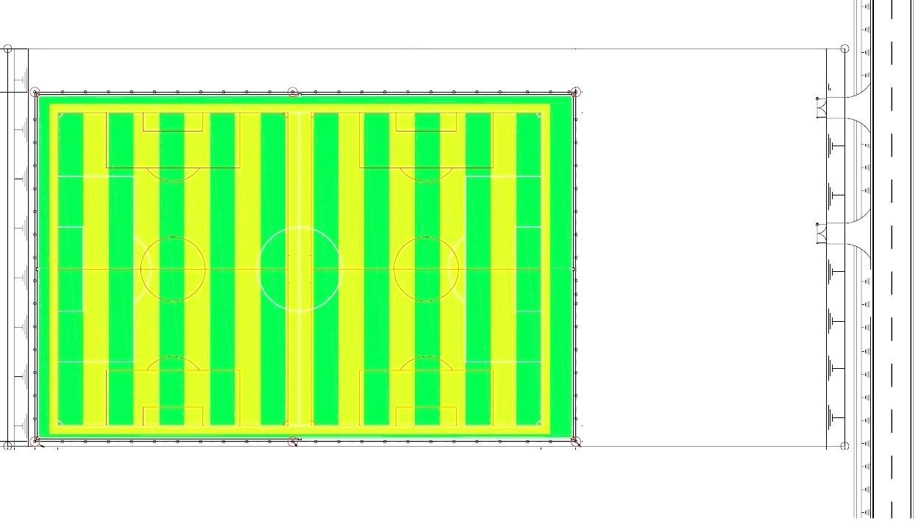
石狩市スポーツ広場クレーグラウンド
大会本部
防球フェンス外側の人工芝部分（テント設置可）
林側は立ち入り禁止です。

出入口
出入口
水
トイレ
クラブハウス
バリケード内の工事 スペースは
立入禁止！
木

水道と外用トイレはこちらです。水は飲料水です。トイレはきれいに使いましょう！

クラブハウスの前も椅子の利用と飲食可能です。椅子を利用する際はクラブハウスから離れてご利用ください。また、軒下のスペースは、活動する子どもたちが優先となります。
出入口

フットフットスタジアム
（人工芝フットサルコート）

注）敷地内工事中のため、駐車場は利用できません。バリケード内は立入禁止です。危険ですので、絶対に入らないでください。また、近くを移動する際は、くれぐれもご注意ください。
防球ネットの外側＝観戦可（椅子、飲食ＯＫ）
札幌創成高校人工芝グラウンド

椅子の利用と飲食可能です！ 創成高校との共有スペースとなりますので、なるべくＳＳＳ側に寄ってご観戦ください。

